Ликбез: гражданская война
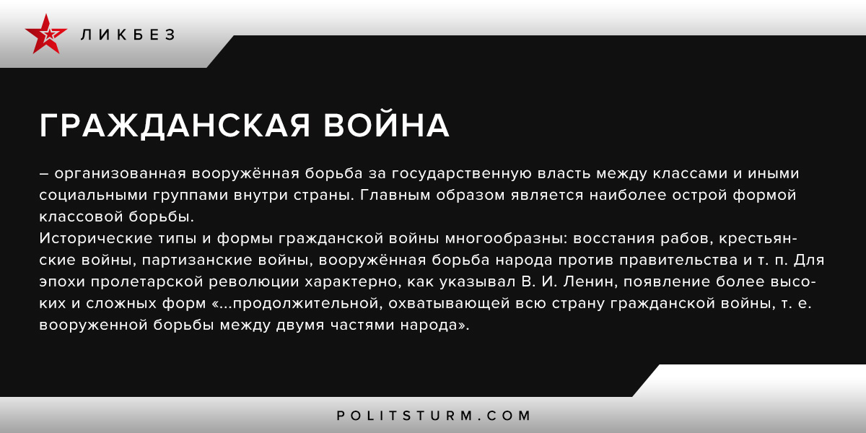

Оригинальная статья
2017-07-15

Гражданская война – организованная вооружённая борьба за государственную власть между классами и иными социальными группами внутри страны. Главным образом является наиболее острой формой классовой борьбы.
Исторические типы и формы гражданской войны многообразны: восстания рабов, крестьянские войны, партизанские войны, вооружённая борьба народа против правительства и т. п. Для эпохи пролетарской революции характерно, как указывал В. И. Ленин, появление более высоких и сложных форм «…продолжительной, охватывающей всю страну гражданской войны, т. е. вооруженной борьбы между двумя частями народа»

Оригинальная статья

